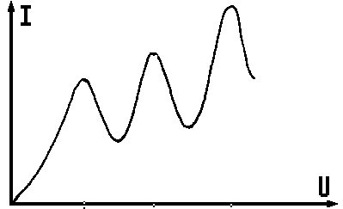
Aufgabe :

a) • Stellen Sie ausführlich das Franck-Hertz- Experiment zum Nachweis der quantenhaften Absorption von Energie dar (s. auch das nebenstehende Diagramm).

Ab einer gewissen Mindestspannung U_{min} beobachtet man in einem mit Na-Dampf gefüllten Rohr eine Strahlung der Wellenlänge λ = 5,89*10⁻⁷ m.

- Begründen Sie, an welcher Stelle diese Spannung im Diagramm auftritt und berechnen Sie die Spannungsdifferenz zwischen dem 1. und 2. Maximum.
(20 BE)

- Füllt man ein geeignetes Franck-Hertz-Rohr mit Argon unter sehr geringem Druck, so findet man außer einer Reihe von Maxima, deren Abstand 10,5 V beträgt, eine weitere Reihe mit dem Abstand 12,8 V.

- Ermitteln Sie die drei zu erwartenden Wellenlängen der Linien des Ar-Spektrums.

  - Bestimmen Sie die Energiebeträge, die von den Argonatomen absorbiert werden können, wenn man das Gas einmal mit Elektronen der kinetischen Energie 13 eV und einmal mit Photonen der gleichen Energie bestrahlt.

  - Das Ergebnis des Franck-Hertz-Experiments ist ein Beleg dafür, dass Ar-Atome diskrete Energiezustände haben könnten. Nennen Sie zwei weitere Experimente, die Belege dafür liefern, dass in der Atomhülle diskrete Energiezustände existieren. (14 BE)

Nun wird eine Röntgenröhre betrachtet.

c)
- Beschreiben Sie das Zustandekommen von Röntgenemissionsspektren und gehen Sie dabei insbesondere auf die Entstehung der K_{α}-Linie ein. Hinweis: Skizzieren Sie den qualitativen Verlauf eines Röntgenemissionsspektrums.

  - Erläutern Sie, warum die K_{α}-Linie nicht in Absorption beobachtet wird.

  - Mit einer geeigneten Röntgenröhre soll das Röntgenspektrum von Wolfram erzeugt werden. Geben Sie die minimale Beschleunigungsspannung an, die an die Röhre gelegt werden muss, um zumindest die K_{α}-Linie von Wolfram zu beobachten.
Zur Kontrolle: K_{α}-Linie von Wolfram: 2,3*10⁻¹¹ m (18 BE)

d) Zur Bestimmung der Wellenlängen einer Röntgenröhre verwendet man Kristalle.

  - Berechnen Sie den Glanzwinkel der K_{α}-Linie, wenn die Intensität mit Hilfe einer Bragg-Reflexion an einem NaCl-Kristall (Netzebenenabstand d = 4,63*10⁻¹¹ m) gemessen wird.

  - Erläutern Sie die Zunahme des Atomvolumens von ₁₀Ne zu ₁₁Na sowie die Abnahme der Ionisierungsenergie. (8 BE)

